6.04.2021 NADCHODZI WIOSNA.
NASZA PRACA JEST WAŻNA, WITAMIANA NA WIOSENNĄ POGODĘ.

- „Domek dla owadów” rozmowa o dumie na podstawie opowiadania. Dzieci z rodzicem wyjaśniają potencjalnie trudnych słów: wkręty, szlifierka, warsztat. Następnie odpowiadają na pytania:
Jak miała na imię dziewczynka? Na jaki wpadła pomysł? Kto zrobił domek? Jaki był efekt współpracy Amelki i taty? Jak myślicie, co czuła Amelka, kiedy domek zawisł na ścianie? Co to znaczy być dumnym? W jakich sytuacjach czujecie się dumni? Czy lubicie jak ktoś was chwali za wykonanie pracy?
Domek dla owadow
Joanna M. Chmielewska
– Tato, zaprośmy do naszego ogrodu zapylacze – zawołała Amelka, kiedy tata przyszedł ją
odebrać z przedszkola.
– Zapylacze? A co to takiego? – zdziwił się tata.
– Nie wiesz? Nie chodziłeś do przedszkola?
– Chodziłem. Ale u mnie w przedszkolu nikt nie mówił o zapylaczach.
– Może nie uważałeś? Jak Krzysiek z naszej grupy. Bawił się samochodzikiem i potem wcale
nie wiedział, co pani mówiła.
– Może i nie uważałem – zgodził się tata. – Ale ty na pewno uważałaś i wszystko mi opowiesz.
– No, dobrze. – Amelka zrobiła taką minę, jak pani w przedszkolu, kiedy coś wyjaśniała.
– Zapylacze zapylają kwiaty, a potem z tych kwiatów powstają owoce. Zapylacze są bardzo
pożyteczne. Bez nich nie byłoby jabłek, gruszek, śliwek ani pomidorów.
– Masz na myśli pszczoły? – spytał tata.
– Takie dzikie pszczoły, które nie mieszkają w ulach. I jeszcze inne owady, które zapylają
kwiaty i nie mają gdzie mieszkać. A jak zbudujemy im domek, to zamieszkają w naszym ogrodzie.
Zbudujemy? Proszę!
Tata był trochę zmęczony, ale Amelce tak zależało na domku, że od razu po przyjściu do
domu zabrali się do pracy.
Najpierw obejrzeli domki w internecie.
– O, taki chcę! – Amelka wskazała domek, który miał daszek i kształtem przypominał prawdziwy
dom.
– Może być taki – zgodził się tata. – No to do roboty, Amelko!
W garażu tata miał mały warsztat, a w nim różne skarby: deski, sklejkę, wkręty, kawałki
drewna, podpórki bambusowe do kwiatów, czyli to wszystko, co było potrzebne do zrobienia
domku dla owadów.
Tata wyciął sklejkę na tył domku oraz deski na boki i dach, które potem Amelka wygładzała
papierem ściernym. Tata w tym czasie wycinał drewniane klocki, a potem wiercił w nich większe
i mniejsze otwory, w których owady będą mogły złożyć jajeczka.
– Gotowe! – Amelka z ulgą odłożyła ostatnią deskę. Trochę już ją znudziło szlifowanie, wolałaby
robić coś innego.
Wreszcie przyszedł czas, żeby zmontować cały domek. Tata zrobił otwory w sklejce i deskach,
a Amelka przykręcała wkręty. Nie mogła się doczekać, kiedy domek wreszcie będzie gotowy.
Później tata pociął bambus na równe kawałki, a dziewczynka powtykała bambusowe rurki w przegródkę
tak ciasno, żeby nie wypadły. Do innych przegródek włożyła klocki przygotowane przez tatę.
Kiedy domek już zawisł na ścianie altanki, Amelka nie mogła się na niego napatrzeć. Miała
nadzieję, że zapylaczom też się spodoba.
– Jaki ładny domek! – zachwyciła się mama. – A ile tu mieszkań! Owady będą mogły wybierać,
czy wolą schronienie z bambusa, czy z drewna. Zrobiliście kawał dobrej roboty.
– To zasługa Amelki. Ja jej tylko trochę pomogłem. – Tata się uśmiechnął.
A Amelka poczuła się, jakby była już prawie dorosła. Bo jeśli ktoś z pomocą taty umie zrobić
domek dla owadów, to nie jest już małym dzieckiem, prawda?
- Praca z KP 3.36-37- rozmowa na temat satysfakcji z pracy na podstawie ilustracji, czytanie prostych testów, kontynuowanie rytmu.
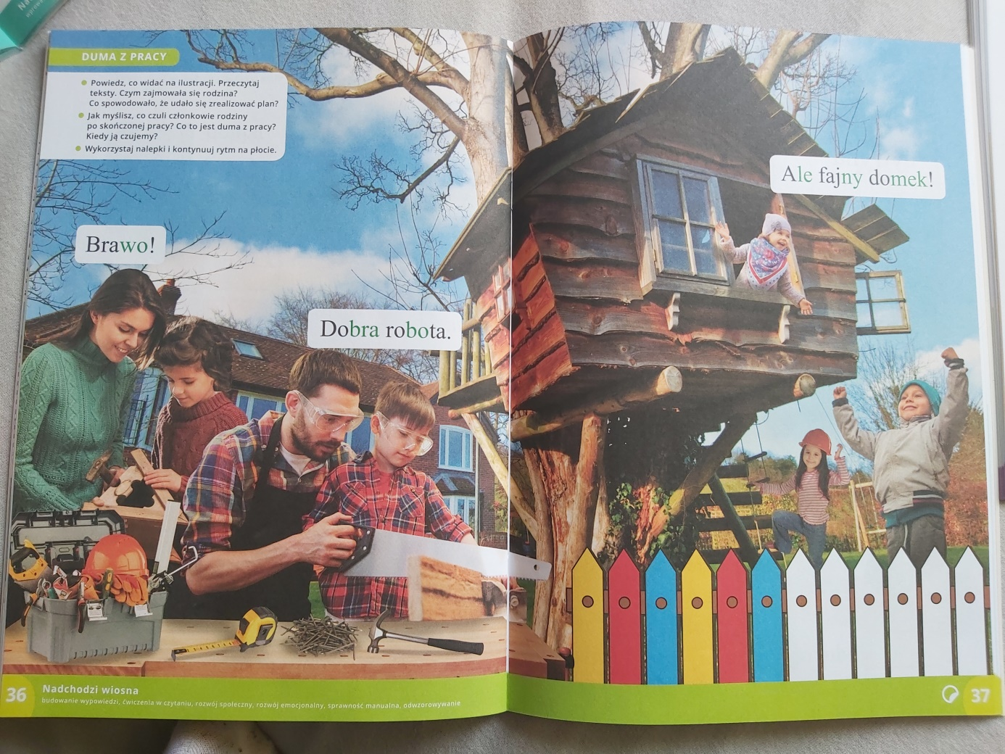
- Po wysłuchaniu wiersza dzieci odpowiadają na pytania: dlaczego witamina C jest ważna? Jaki owoc ma dużo witaminy C? Czy znacie inne owoce i warzywa bogate w witaminę C? (kapusta kiszona, natka pietruszki, papryka czerwona, pomarańcze, grejpfruty).
- * dla chętnych. Ozdabianie konturu litery C kolorową plastelina z Wyprawki
- Praca z KP 3.38-39 – prezentacja liter wielkich i małych, wskazywanie miejsca głoski w wyrazie, dobieranie podpisów do obrazka, plątaninki literowe, próby pisania liter, ćwiczenia w czytaniu.

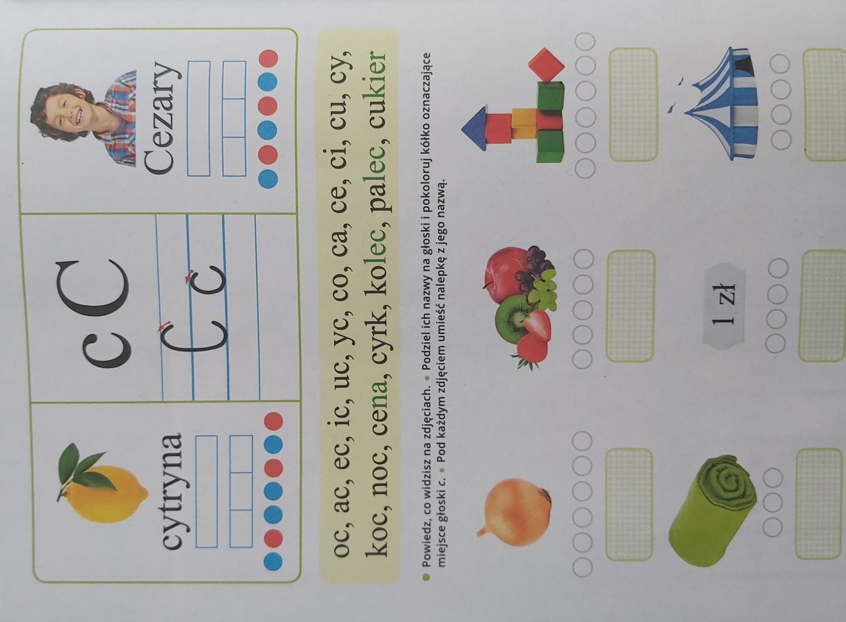

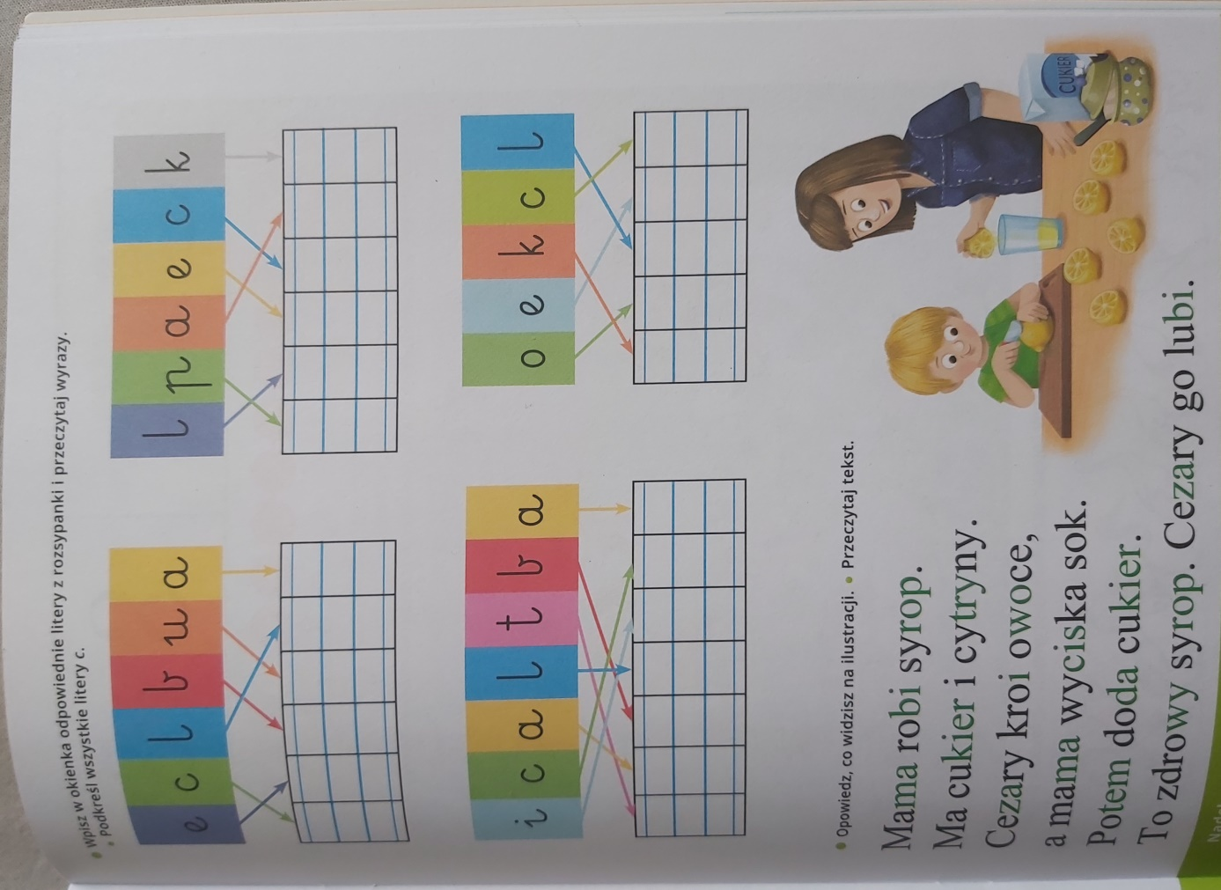
- * dla chętnych. Wyjście do sklepu. Kupowanie cytryn pod nadzorem Rodzica. Rodzic proponuje wyjście do sklepu w celu zakupu cytryn. Ustala wspólnie z dzieckiem, co będzie potrzebne (pieniądze, torba na zakupy). Uzgadniają ile pieniędzy mogą wydać na zakupy. W sklepie szukają cytryn, sprawdzają ile kosztują i wspólnie ustalają ile mogą cytryn kupić. Dziecko samodzielnie dokonuje zakupu i przelicza ile reszty dostało.
- Dzieci wspólnie z rodzicem wykonują syrop z cytryny według instrukcji z zadania ze strony 3.39.
- Praca z CziP53- odszukiwanie liter C,c wśród podobnych kształtów, pisanie po śladzie, po kropkach i samodzielnie.

